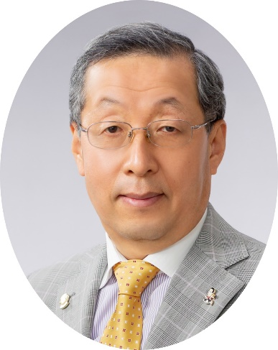

2021-2022年度ダグラスX．アレキサンダー国際会長スローガン

**We serve　~　心からの奉仕を**

地区ガバナー基本方針　　　　地区ガバナー　Ｌ藤原　宏髙

ライオンズクラブ国際協会333-Ｃ地区　2021-2022年度ガバナースローガン

**ライオンズはワクワク・ドキドキ　~**

**この思いを次の世代に伝えたい**

**第１．ダグラスX．アレキンダー国際会長のスローガン「心からの奉仕を」**

今年度の国際会長のスローガンは、「**心からの奉仕を**」です。

心からの奉仕とは、私たちをラインズクラブ国際協会に参加しようと思わせたもの、つまり私たちの「心」をつねに忘れないリーダーたれと呼びかけるものです。

　2021-2022年度のグローバル優先項目は、**会員を増やし奉仕に引き込むこと、私たちの国際財団を支援すること、想いやりに満ちた奉仕を行うこと**、これは過去１年間の革新的な奉仕活動をそのまま続け、活動をさらに広げて現状のニーズに対応する必要があることを意味しています。最後は、**透明性がありいつでも自由にコミュニケーションをとれること**です。これは仲間とのつながり、受益者とのつながり、そして私たちを支援する組織とのつながりを重視することを意味しています。

**第２．私のスローガン「ライオンズはワクワク・ドキドキ」**

地区内の全クラブが、新入会員にとって入って良かったと思えるクラブ運営に邁進すれば、新入会員の退会は減少し、もっと若い仲間を増やそうとの思いから、積極的に次の新入会員の勧誘を行うこととなる事は間違いありません。このようにワクワク・ドキドキするような活動していただければ、クラブは活性化し、多くの新入会員を迎えることが可能となると信じております。

**第３．最も大切にしたいものはライオンズの誇り、ライオンズの魅力は多様性**

　ライオンズクラブに所属する誇りを大切にし、国際的な人道奉仕団体としてのライオニズム（最も崇高な人道的奉仕の理想に専念するライオンズという共同体の連帯の意識）に裏付けられた奉仕の精神と誇りを次世代に伝えることが私の使命であると思っています。

　ライオニズムの精神こそが、私たちを奉仕に邁進させる原動力であり、この心をいつまでも忘れてはならないのです。ライオニズムの精神に満ち溢れたライオンこそが、真のリーダーであると信じています。

また、ライオンズの魅力は多種多様です。魅力の多様性を理解して、ライオンズの魅力を少しでも実感しましょう。

**第４．具体的な施策**

**１．貧困対策及び青少年健全育成の視点からの、地区全体での子ども食堂支援の推進**

人道的奉仕団体としてのライオンズクラブは、身近な子ども食堂やフードバンクの活動を充分理解し、その活動を支援すべきです。子ども食堂やフードバンクを支えている奉仕の輪を広げ、また地方自治体からの財政的な支援が得られやすくするように自治体に働き掛け、**リジョンまたはゾーンの合同アクティビティとして**、近隣の子ども食堂やフードバンクにおいて労力奉仕や財政支援を行うなど、奉仕のニーズはたくさんあります。

**２．子ども食堂支援者の組織化と支部結成の推進**

子ども食堂の活動を支援している皆様の人道的奉仕の精神はライオンズと共通で、子ども食堂やフードバンクの役割が重視されるほど、その支援者の輪を広げてゆく必要があります。子ども食堂やフードバンクの運営を支えている有力な支援者を集め、ライオンズクラブの支部として発足させることによって、支援者の組織をより強力なものとし、支援者の輪をさらに広げ、その活動をより強化できるのではないかと思っております。

**３．入って良かったと思えるクラブ運営（新入会員入会によるクラブの活性化）と会員増強の新しい仕組みの導入**

各クラブが長年にわたり培ってきた素晴らしい奉仕事業を今後も継続してゆくためには、５０歳前後の会員を多数入会させ、**新入会員の目線を拾い上げられるクラブ運営**をしていくことが肝要です。**入って良かったと思えるクラブ運営**を目指しましょう。

地区では、「**クラブ**会員増強の手引」、「クラブ会員チェクリスト」及び「リジョン会員増強委員の手引き」を作成して、自らのクラブにどこに問題点があるか、各クラブに確認していただくとともに、その成果をリジョン会員増強委員及びZCが把握することにより、クラブ会員委員長と連携しながら、地区を挙げて**クラブ運営の担い手となる力強い若手会員の増強**を強力に推進します。

**４．地区主催の新入会員研修会の実施**

せっかく入会した新入会員がライオンズクラブの活動の素晴らしさを知らないうちに退会してゆく事態を防ぐため、地区主催の新入会員研修会を１泊２日で開催します。クラブからも参加費の支援をお願いします。

**５．LCIFキャンペーン100への数値目標**

　LCIFの事業は、ライオンズクラブの人道的奉仕そのものです。以下の目標を達成するべく努力いたします。地区献金目標額35万ドル、100ドル献金500人、MJF１口-198人、MJF3口-４人、MJF5口-３人、メジャーギフト（2万5000ドル）-1人、モデルクラブ-５つ。

**６．献血の継続的な働きかけ**

**７．薬物乱用防止、YCE及びレオ、ライオンズクエストなどの青少年健全育成事業の推進**

**８．糖尿病研修会の実施**（糖尿病対策としての研修会等の実施や市民への啓蒙活動）

**９．コロナ禍の下での会議運営方針**（ZOOMを併用したハイブリッド会議）